PROCES VERBAL DE LA REUNION
DE L’ASSOCIATION DES PARENTS D’ELEVES DE VENDHUILE
DU VENDREDI 10 NOVEMBRE 2017
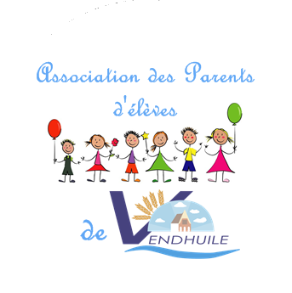
Etaient convoqués les membres de l’association (membres du bureau et membres actifs), les membres d’honneur (enseignants de l’école de Vendhuile et monsieur le Maire de Vendhuile).
Présents : Sandrine Falempin , Jonathan Catel , Christelle Lewandowski , Vanessa Catel , Enguerrand Denglehem , Jean François Feck
Absents excusés : Sandrine Feck,Simon Journel , Xavier Passet
Absents NON excusés : Mr Schultz, Mme Lampuré-Rodriguez, Mme Byrka, Mme Huart, Mme Trocmé
Secrétaire de séance : Christelle Lewandowski
Après 20 minutes d’attente du corps enseignant, la Présidente ouvre la séance.

Première partie : lecture du compte-rendu de l’Assemblée Générale Ordinaire du vendredi 27 octobre 2017
Deuxième partie : dates pour les manifestations de l’école
- Proposition « jacinthes » : En l’absence du corps enseignant et sans message de leur part, la proposition de cette opération associée à l’école est ANNULEE.
- Proposition « galette des rois » : En l’absence du corps enseignant et sans message de leur part, la proposition de cette opération est ANNULEE.
- Kermesse de l’école : En l’absence du corps enseignant et sans message de leur part, les membres proposent la date du samedi 30 juin 2018.
Troisième partie : soirée Beaujolais
La présidente reporte ce point le lundi 13 novembre 2017 à 20h00.
Quatrième partie : questions diverses
Aucune question
La séance est levée par la Présidente.
Le bureau

